Лабораторна робота №14

Тема: Взаємодія з файлами

Мета: навчитись розробляти програми для виводу директорії,та працювати з файловою системою за допомогою С++

**Індивідуальне завдання**

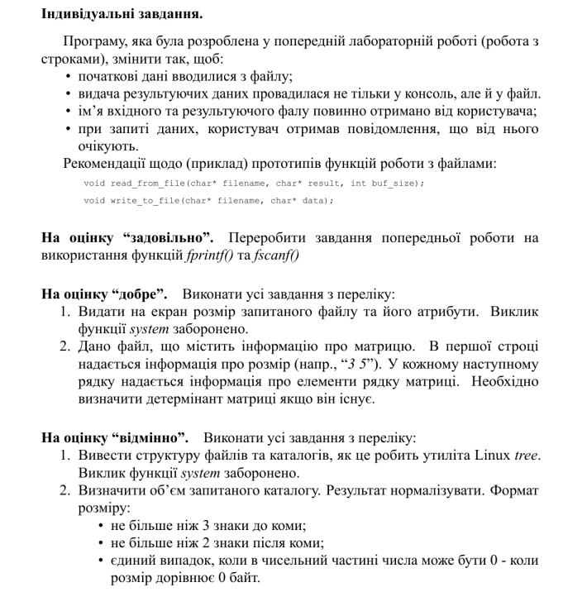

**Хід роботи**

1. Функції для зчитування та запису файла.  
   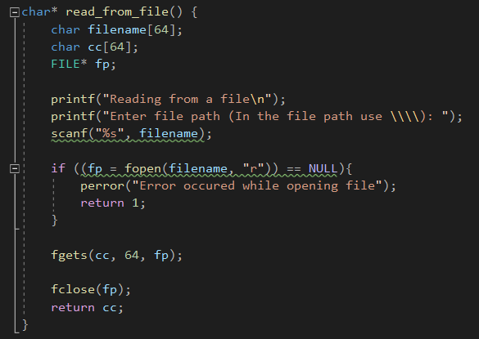  
   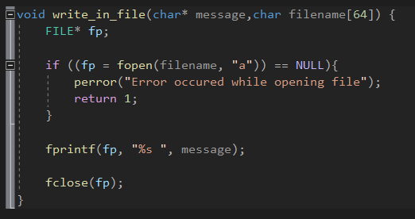  
   2. Результат роботи програми  
   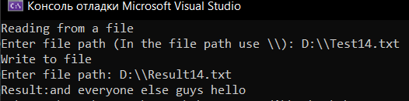  
   3. Результат роботи у файлі  
   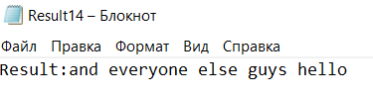  
   4. Задані значення  
   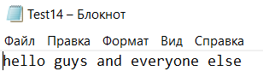  
   5. Код для виводу структури каталога та його об’єму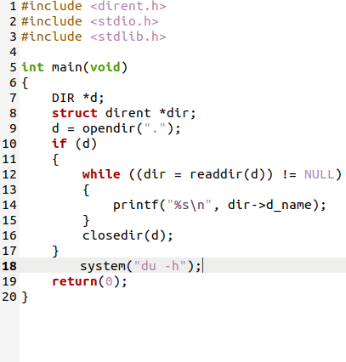  
     
   6. Результат виконання програми  
   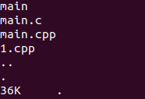 **Висновок:**В даній лабораторній роботі розроблено програму для зчитування та запису інформації з/до файлу. Також розроблено код для виводу структури каталога та його об’єму